“泌”之客不请自来，专家为您揭秘

深夜两点，小张又一次从床上爬起，忍着排尿时的灼痛感，这已经是今晚第七次上厕所了。27岁的她从未想过，一次看似普通的尿频尿急，竟会发展成持续整夜的痛苦折磨。
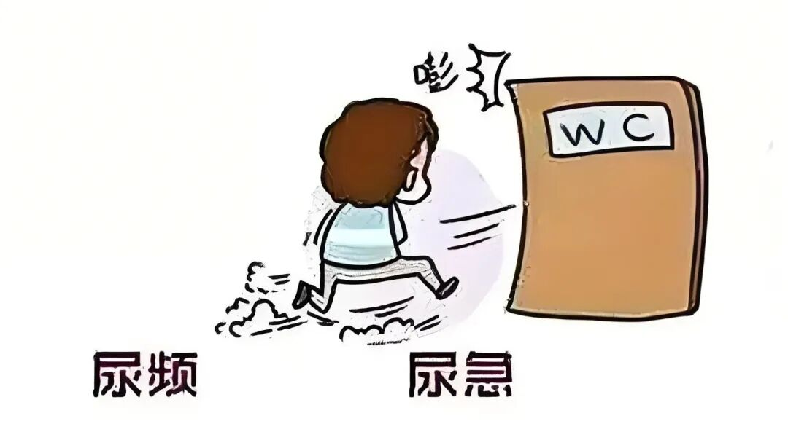
尿路感染是由各种病原体入侵泌尿系统引起的感染。根据感染部位可分为上尿路感染(肾盂肾炎、输尿管炎)和下尿路感染(膀胱炎、尿道炎)；此外，根据泌尿系统本身是否有梗阻、结石、畸形、膀胱输尿管反流等问题，又可分为复杂性和非复杂性尿路感染。这是相当常见的疾病，每年影响全球约1.3～1.75亿人。约60%的女性在一生中至少会经历一次尿路感染，女性发病率高于男性8～10倍。
一
病因：细菌逆行感染为主
大多数尿路感染是由来源于肠道菌群的兼性厌氧菌感染引起，所以尿路感染本质上是一种内源性感染。此外，尿路感染也可由来源于阴道菌群和会阴部皮肤的表皮葡萄球菌和白念珠菌等所引起。
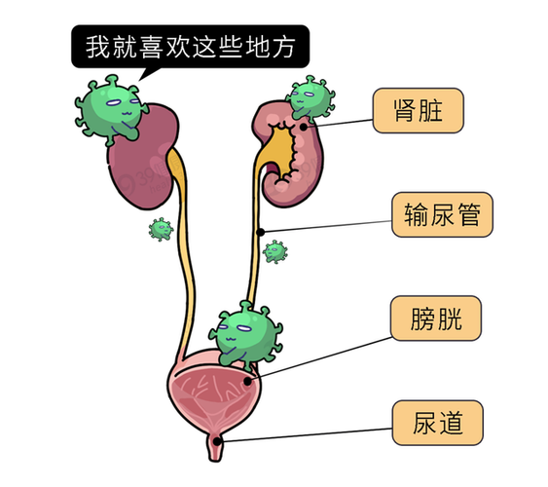
二
表现：尿频、尿急、尿痛最典型
尿路感染的临床表现因感染部位和严重程度而异。急性单纯性膀胱炎发病突然，主要表现是膀胱刺激征，即尿频、尿急、尿痛，膀胱区或会阴部不适及尿道烧灼感。急性单纯性肾盂肾炎则伴有全身感染症状如寒战、高热、头痛、恶心、呕吐等。
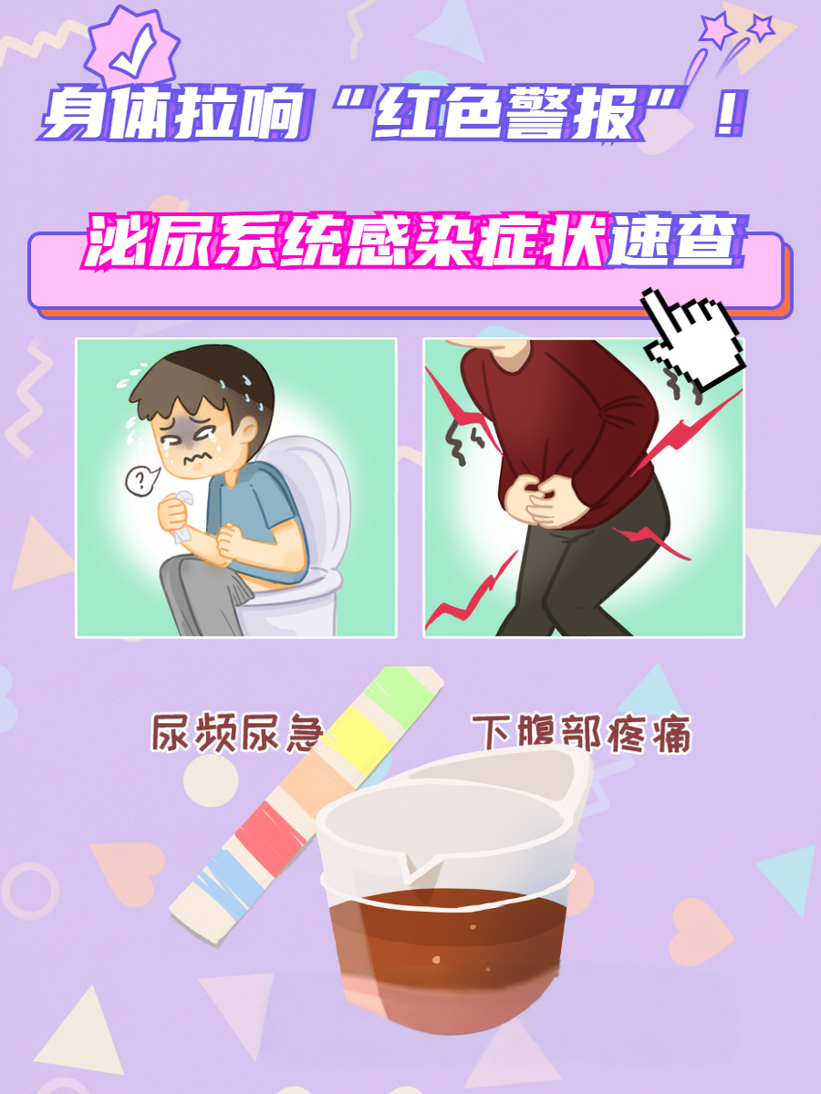
规范治疗下单纯性尿路感染3天内症状缓解，治愈率达95%。但如果不及时治疗，可能发展为肾盂肾炎，长期未治疗的尿路感染还可引起慢性肾功能衰竭。
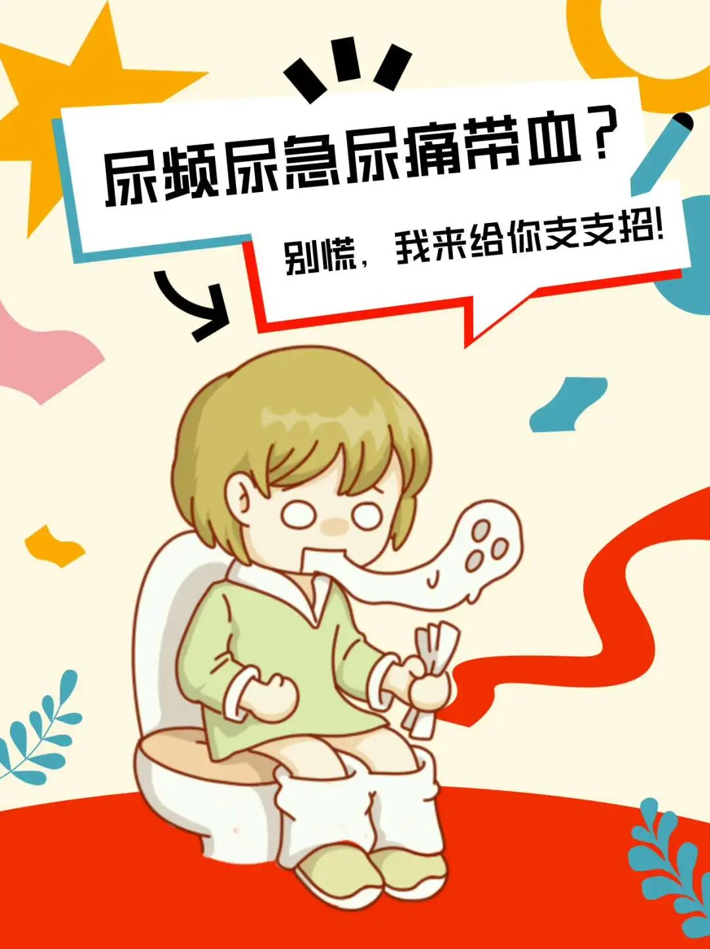
三
预防：良好习惯是关键
1、预防尿路感染：首先要科学饮水。建议每日饮水量保持在1500-2000毫升左右，以白开水为主，少量多次饮用。
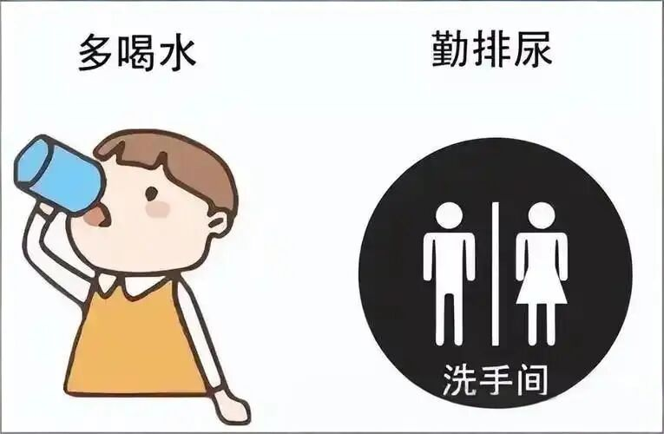
2、个人卫生方面：每日用温水清洗外阴，清洁顺序要先清洁会阴部，再清洁肛门，减少细菌交叉感染的可能性。勤换内裤，选择棉质、透气的内裤。
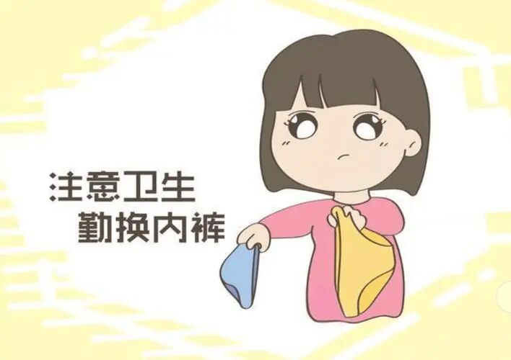
3、要养成及时排尿的习惯：避免憋尿。保持规律的生活作息，保证每天7～8小时的充足睡眠，增强身体免疫力。饮食上要以清淡、易消化为主，多吃新鲜的蔬菜和水果。
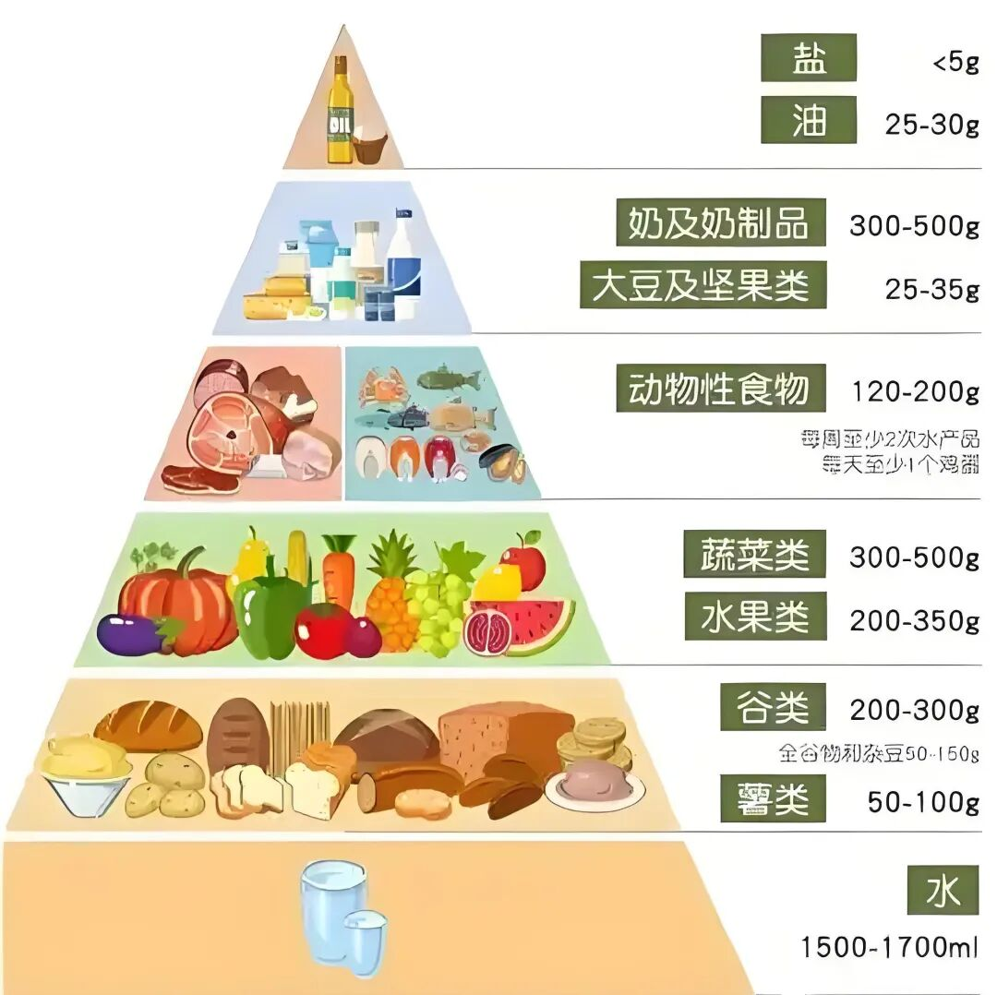
四
误区：科学认知很重要
1、许多人认为只有女性才会得尿路感染，事实上，男性虽相对较少，但一旦发生，往往症状更为严重，且易涉及前列腺等器官。
2、另一个常见误区是认为"多喝水就能治愈尿路感染"。实际上，喝水是预防的有效方法，但一旦感染发生，需要及时的医学干预，通常包括抗生素治疗。
3、还有人倾向于自我诊断并自行购买药物治疗。然而，未经专业检查而盲目使用抗生素，不仅可能无效，还会增加耐药性的风险。
今日午后，小张返家之后，已然觉得身体状况大有起色。医师为其开具了抗生素，郑重强调要严格遵循规律用药、保持充足水分摄入、勤排尿、注重个人清洁，她将这些医嘱一一记录于手机备忘录中。
医师提醒：尿路感染很常见，不必害羞，关键是要及时正确应对。如出现症状，请及时就医，规范治疗，就能有效摆脱这个不请自来的"泌"之客。

